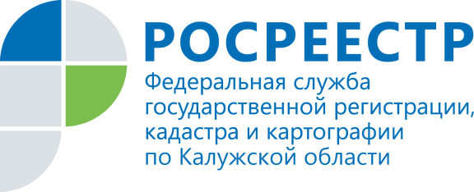

**ПРЕСС-РЕЛИЗ**

**Спрашивайте - отвечаем**

Управление Росреестра по Калужской области отвечает на наиболее часто задаваемые вопросы, касающиеся государственной регистрации прав на объекты недвижимости.

- Каковы особенности государственной регистрации права общей собственности на недвижимое имущество?

Ответ: Сделки по отчуждению долей в праве общей собственности на недвижимое имущество, в том числе при отчуждении всеми участниками долевой собственности своих долей по одной сделке, подлежат нотариальному удостоверению.

При продаже доли в праве общей собственности постороннему лицу продавец доли обязан известить в письменной форме остальных участников долевой собственности о намерении продать свою долю с указанием ее цены и других условий, на которых он продает ее.

Сделка по продаже доли в праве общей собственности постороннему лицу может быть совершена не ранее чем по истечении одного месяца со дня извещения продавцом доли остальных участников долевой собственности.

Споры между участниками долевой собственности, возникшие при государственной регистрации права на долю в праве общей собственности, подлежат разрешению в судебном порядке.

- Какие документы необходимо дополнительно представить на государственную регистрацию договора участия в долевом строительстве, заключенного застройщиком с первым участником долевого строительства?

Ответ: Государственная регистрация договора участия в долевом строительстве осуществляется на основании заявления сторон договора (застройщика, участника долевого строительства). На государственную регистрацию договора участия в долевом строительстве, заключенного застройщиком с первым участником долевого строительства, наряду с документами, необходимыми для государственной регистрации договора участия в долевом строительстве в соответствии с Законом о регистрации, застройщиком представляются:

1) разрешение на строительство;

2) проектная декларация;

3) план создаваемого объекта недвижимого имущества с указанием его местоположения и количества находящихся в составе создаваемого объекта недвижимого имущества жилых и нежилых помещений и планируемой площади каждого из указанных помещений;

4) один из следующих предусмотренных Федеральным [законом](consultantplus://offline/ref=B455DCF99A28EAEF5787553142D43989F52A7265F954E538EF77E60A79f2t3H) от 30 декабря 2004 года N 214-ФЗ "Об участии в долевом строительстве многоквартирных домов и иных объектов недвижимости и о внесении изменений в некоторые законодательные акты Российской Федерации" документов:

договор страхования гражданской ответственности застройщика за неисполнение или ненадлежащее исполнение обязательств по передаче жилого помещения по договору участия в долевом строительстве (далее - договор страхования), а также документ, подтверждающий уплату страховой премии (части страховой премии) в соответствии с договором страхования;

договор поручительства за надлежащее исполнение застройщиком обязательств по передаче жилого помещения по договору участия в долевом строительстве (далее - договор поручительства), а также документ, подтверждающий оплату вознаграждения по договору поручительства;

Застройщик вправе не представлять разрешение на строительство. В этом случае орган, осуществляющий государственную регистрацию прав, запрашивает разрешение на строительство (сведения, содержащиеся в данном документе) в органе, выдавшем разрешение на строительство.

На государственную регистрацию последующих договоров участия в долевом строительстве того же многоквартирного дома и (или) иного объекта недвижимости застройщик обязан представлять договор страхования, указанный в подпункте 4, а также документ, подтверждающий уплату страховой премии (части страховой премии) в соответствии с таким договором страхования, в случае, если такой договор заключен в отношении каждого участника долевого строительства.